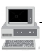

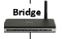










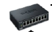




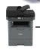
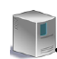



REDE -1
Servidor WWW - (WEB)
REDE LOCAL 4
REDE LOCAL 3
REDE LOCAL 2
REDE LOCAL 1
Hubitch
Estação de Trabalho
Repetidor
Switch
Servidor E-mail
Roteadoritch
Switchitch

